Chapter 5. Quantum Mechanics and Atomic Structure | 학생 번호 : 20200548 이름 : 장재형
5.1 The hydrogen Atom
1. 수소 원자
여러 개의 전자를 가지는 일반적인 원자는 전자의 가리움으로 인하여 고려할 것이 많기 때문에 먼저 수소를 이용하여 슈뢰딩거 방정식을 사용해 보자. 수소원자에서는 모든 각도에 대해 쿨롱 포텐셜이 같으며 등방성 대칭을 가진다. 먼저 에너지는 슈뢰딩거 방정식의 풀이에서 찾은 에너지를 본다면 등방성 대칭에 의해 양자화된 값을 가진다. 2차원 평면이 아닌 입체에서 슈뢰딩거 방정식은 각 축의 요소로 표현하는 것이 불편하기 때문에 $x$축으로부터 각도 $ϕ$, $z$축으로부터 각도 $θ$, 그리고 원점으로부터의 거리 $r$로 표현한다. 그렇다면 파동함수는 $ψ_{nlm}\left(r,θ,ϕ\right)=R_{nl}(r)Y_{lm}(θ,ϕ)$로 나타나며 앞의 $r$에 대한 함수는 반지름에 대한 부분을, $θ$와 $ϕ$에 대한 함수는 각도에 대한 부분이다. 이 식의 제곱은 확률 밀도라고 표현하며 이는 원자의 특정 부위에 전자가 위치할 확률을 나타낸다. 양자수에는 주양자수, 방위양자수, 자기양자수, 스핀양자수가 있다. 주 양자수는 에너지를 결정한다. 자기 양자수는 원자의 각운동량의 크기를 결정하는 양자수로 0~$n-1$까지의 정수 값을 가진다. 이는 곧 오비탈의 모양을 결정한다. 자기양자수는 $-l\sim l$까지의 정수 값을 가지며 방향을 결정한다. 주양자수의 값 $n$에 대하여 가질 수 있는 양자 수 조합의 가짓수는 $n^{2}$개를 가진다.
2. s오비탈
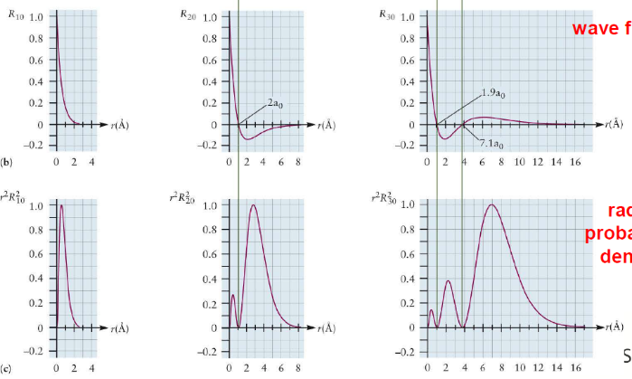
방위양자수가 0인 s오비탈부터 살펴보도록 하자. 방위양자수와 자기양자수 모두 0의 값을 가짐으로 파동함수의 각도에 대한 부분이 0이되어 등방성 대칭을 이룬다. 이제 다양한 수의 주양자수에 대해 생각을 해 보자. 주양자수가 1일때는($R_{10}$) 노드를 가지지 않고 지수적으로 감소하는 함수를 보이지만 주양자수가 2일때는($R_{20}$) 노드를 거쳐 파동함수가 음이 되는 부분이 생긴다. 확률성의 개념을 생각하여 거리에 대한 확률밀도는 $r^{2}R_{nl}$이 되며 그림과 같이 나타남을 알 수 있다.
3. p오비탈
방위양자수가 1인 p오비탈에 대해 알아보자. 파동함수는 $ψ_{210}\left(r,θ,ϕ\right)=R_{21}\left(r\right)Y_{10}\left(θ,ϕ\right)=\frac{1}{4\sqrt{2π}}a_{0}^{-\frac{3}{2}}\frac{r}{a_{0}}e^{-\frac{r}{2a_{0}}}cosθ$로 나타난다. $ϕ=0$일때는 $z$축에 대해 대칭을 이룬다는 것을, $R_{21}\left(r\right)$은 원점 외의 노드는 존재하지 않는다는 것을, $rcosθ$에서 축을 알 수 있다. 방위양자수가 1임으로 이 오비탈은 3개의 자기양자수를 가진다. +1의 자기양자수와 -1의 자기양자수에 대한 ${2p}_{+1}$과 ${2p}_{-1}$의 선형적인 합은 ${2p}_{x}$와 ${2p}_{y}$오비탈을 형성한다. 이는 방향에 대한 요소만 다를 뿐 다른 것은 ${2p}_{z}$와 같다.
4. d오비탈
방위양자수가 2인 d오비탈에 대해 알아보자. 이 오비탈은 5개의 자기양자수를 가지며 $d_{z^{2}}$, $d_{xy}$, $d_{yz}$, $d_{xz}$, $d_{x^{2}-y^{2}}$의 오비탈을 가진다. d오비탈은 평면의 2개의 노드를 가진다. $R_{n2}\left(r\right)$에서 $n-3$의 거리에 대한 노드를 가지며 총 $n-1$의 노드 수를 가진다. 각 오비탈 내에서 거리의 평균값은 ${\overline{r}}_{nl}=\frac{n^{2}a_{0}}{Z}\{1+\frac{1}{2}[1-\frac{l(l+1)}{n^{2}}]\}$로 나타낸다.
5. 스핀양자수
스핀양자수는 전자의 두가지 스핀상태를 나타낸다. $m_{s}$는 $-\frac{1}{2}$과 $\frac{1}{2}$의 값 만을 가진다.
5.2 Shell Model for Many-Electron Atoms
1. 다 전자 원자에서의 껍질 모형
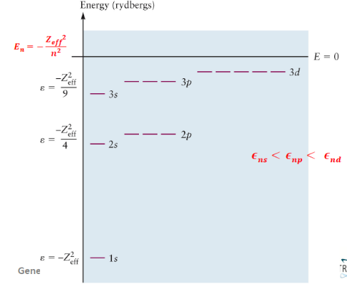
헬륨원자를 생각해보자. 헬륨원자 내에서는 2개의 전자가 있고 각 전자는 원자 핵에 의한 인력도 받지만 서로 간의 척력 또한 발생한다. 이를 해결하기 위해 유효핵전하의 개념을 도입하였었고 이는 인력과 척력에 대한 모든 힘을 고려한 핵 전하이다. 이로 인해 가리움 효과가 발생하며 p, d, f오비탈의 각에 대한 비대칭성에 의해 많은 전자를 가지는 원자의 에너지 그래프는 다음 그림과 같다.
5.3 Aufbau Principle and Electron Configurations
1. 쌓음 원리
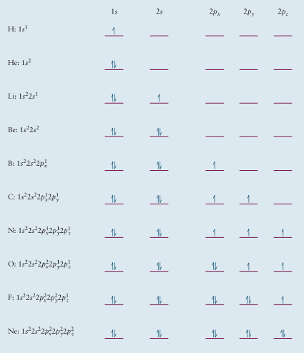
전자의 배치에 가장 큰 관여를 하는 두 규칙은 파울리 베타원리와 훈트 규칙이다. 먼저 파울리 베타원리는 어떠한 전자도 한 원자내에서 서로 같은 양자수를 가지지 못한다는 규칙이다. 이것은 즉, 하나의 오비탈에 스핀이 다른 두 전자가 포함된다는 것을 말한다. 훈트 규칙은 하나의 오비탈에 쌍으로 전자가 들어가기 전에 홀전자수가 많도록 전자를 배치한다는 규칙이다. 수소는 $1s$오비탈에 전자 한 개, 헬륨은 $1s$오비탈에 전자 두 개가, 그 이후 리튬은 $1s$오비탈에 전자 두 개, $2s$오비탈에 전자를 한 개 가진다. 탄소의 경우를 보자 탄소의 전자배치는 $[Be]2p_{x}^{2}$나 $[Be]2p_{x}^{1}2p_{y}^{1}$이 될 수 있다. 훈트 규칙에 따라 전자쌍이 같이 한 오비탈에 존재한다면 척력이 생김으로 혼전자쌍이 많도록 $[Be]2p_{x}^{1}2p_{y}^{1}$의 전자배치를 가진다.
2. 홀전자와 원자의 성질
홀전자의 유무에 따라 상자성, 강자성, 반자성의 성질을 가진다. 홀전자가 존재한다면 상자성을, 모두 전자쌍으로 존재한다면 반자성을 가진다. 강자성과 상자성의 차이점은 상자성의 스핀은 초기에 무작위로 배열되는 반면, 강자성의 스핀은 각 구역마다 하나의 방향으로 이루어져 있다는 것이다. 반자성 현상이 일어나는 모습은 벤젠에서 관찰할 수 있다. 벤젠에 외부 자기장을 쬐면 내부 고리에서 유도전류가 생기고 이 유도전류로 인해 유도 자기장이 생긴다. 이 자기장이 외부 자기장과 반대 방향의 자기상을 벤젠고리 내부에 형성하고 결국 반자성의 성질을 가지게 하는 것이다.
3. 오비탈
p오비탈을 채우는 붕소에서 네온 까지를 p블록 원소, s오비탈을 채우는 수소에서 베릴륨 까지를 s블록 원소라 한다. 주양자수가 4인 스칸듐부터 징크 까지는 3d오비탈을 채움으로 d블록 원소라고 한다. 오비탈을 채우는 순서로는 $(n+l)$규칙이 있다. 이는 낮은 $(n+l)$값 부터 오비탈을 채워 나간다는 규칙이다. 순서는 다음과 같이 나타난다. $1s<2s<2p<3s<3p<4s<3d<4p<5s<4d<…$. 스칸듐에서 전자배치는 $[Ar]3d^{1}4s^{2}$나 $[Ar]3d^{3}4s^{0}$가 가능하다. 예를 들어, 4s오비탈은 각 의존성이 없어서 전자가 지역화 되지 않지만 3d오비탈은 각도 의존성이 존재함으로 전자가 지역화 되어 전자간 척력이 강해진다. 쌓음 원리에는 변칙이 존재한다. 예를 들어서 구리는 $\left[Ar\right]4s^{2}3d^{9}$가 아닌 $\left[Ar\right]4s^{1}3d^{10}$으로, 크로뮴은 $\left[Ar\right]4s^{2}3d^{4}$가 아닌 $\left[Ar\right]4s^{1}3d^{5}$으로 나타난다.
5.4 Shells and the Periodic Table: Photoelectron Spectroscopy
1. 이온화 에너지와 오비탈의 에너지
각 오비탈의 에너지를 측정하기 위하여 우리는 이온화 에너지를 측정한다. $IE=hv-\frac{1}{2}m_{e}v_{electron}^{2}$. 빛의 진동수를 이용하여 가스 상태의 샘플에 에너지를 공급하여 전자가 방출되도록 하는 것이다. 이 실험을 통해 우리는 에너지가 양자화 되어 있다는 것도 알 수 있다. 쿠프만 이론에 의해 $IE_{α}=-ϵ_{α}$이며 다른 오비탈의 전자는 얼어 있다 가정한다. 이러한 이온화 에너지에서 우리는 3p오비탈과 3d오비탈의 에너지 차이 또한 알 수 있다.
5.5 Periodic Properties & Electronic Structure
1. 원자 반지름
원자 반지름은 이원자 분자에서 원자핵 사이의 거리 반을 말한다. 이온 반지름은 서로 반지름을 공유한다. 일반적으로 주기가 증가할수록 주양자수가 증가하기 때문에 원자 반지름이 커지며 족이 증가할수록 유효핵전하가 증가하기 때문에 원자 반지름이 줄어든다. 같은 d오비탈을 채우기 전까지는 급한 변화를 이후에는 완만한 변화를 보인다. 이는 d오비탈을 채우기 때문에 약간의 차이만이 발생하는 것이다.
2. 이온화 에너지의 주기적 성질
헬륨에서 리튬으로 갈 때 2s오비탈이 1s오비탈의 전자보다 멀리 있으며 리튬의 유효전하가 +1임으로 급격한 이온화 에너지의 감소를, 베릴륨에서 붕소로는 2p오비탈의 에너지가 더 크기 때문에 약간의 이온화 에너지 감소를, 질소에서의 약간의 감소는 2p오비탈에서 전자쌍의 척력때문이다.

